²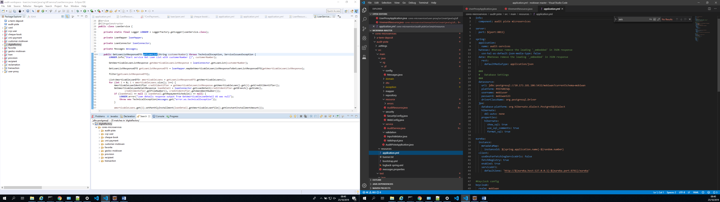

Microservices concernés : adite-piste, geoloc-mobiwan, provision et recipient

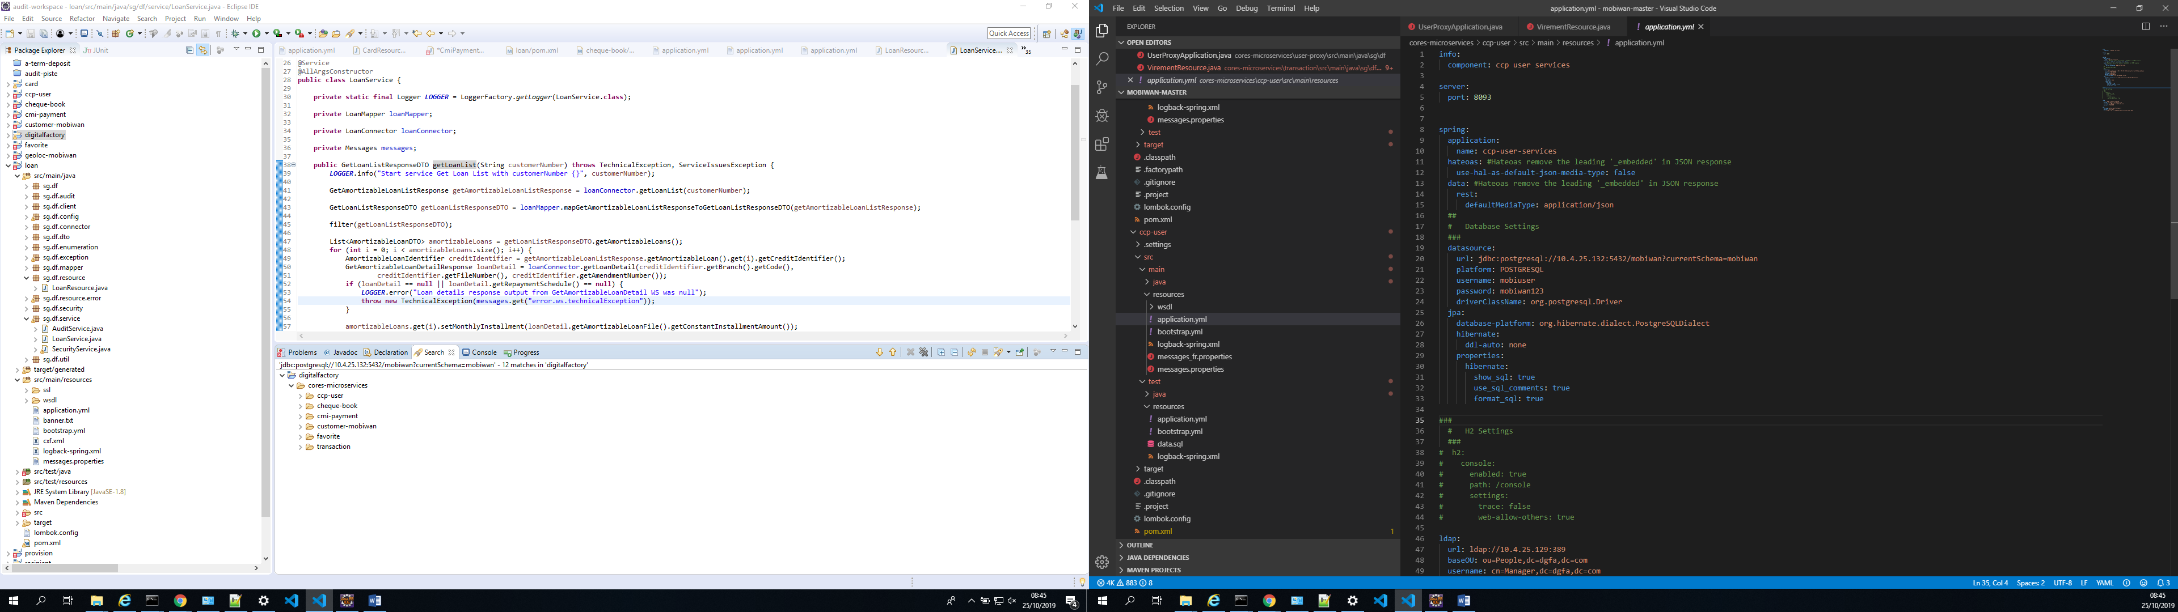

Microservices concernés : ccp-user, cheque-book, cmi-payment, customer-mobiwan, favorite et virement

**NB : il s’agit peut-être de la même base donnée et c’est juste un adressage différent pendant les dev (A confirmer)**

